DOKLADOVÁ INVENTURA

- Inventarizace účtů, u kterých byly nasazeny počáteční stavy jednotlivými doklady

31- Pohledávky, 32 – Závazky – pro příklad uvádím doložení jednoho účtu, stejným způsobem se inventarizují všechny účty pohledávek a závazků

Účet 31105006

- Inventarizace pohledávek se v Qi provádí pomocí dokladové inventury. Inventura se tiskne ze saldokontní knihy položkové.
- Ve výběrovém formuláři uživatel zadá potřebné údaje:
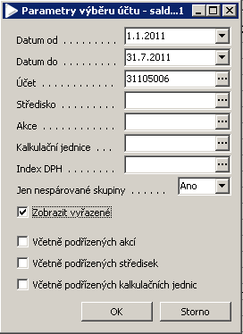

- Po zadání požadovaných údajů je zobrazena saldokontní kniha položková. V třídění formuláře musí být nastaven tento údaj:
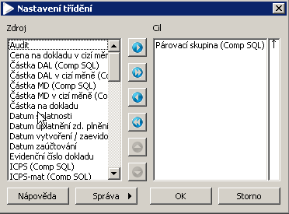
- Pro potřeby tisku je dobré udělat vlastní variantu sestavy Saldokontní kniha - položková dle firmy a pár.skup. položková (Slovak) a upravit si ji pro potřeby Czech a pro potřeby dokladové inventury. Já jsem ji v testovací databázi upravila následovně: název sestavy - Inventurní soupis položkový dle firmy a dokladu
Tisk sestavy se dělá pomocí ikony tiskárny v liště formuláře
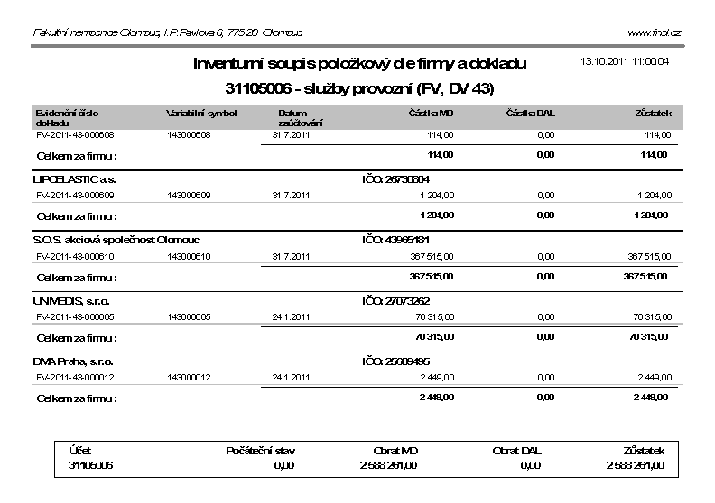
- Konečný stav saldokontní knihy položkové musí být shodný se stavem účtu na Předvaze vytvořené ke stejnému datu.

- Inventarizace účtů, u kterých byly nasazeny počáteční stavy v jednom „balíku“, např. účet 31405000

U účtů, kde byly počáteční stavy nasazeny pomocí interního dokladu v rozpadu na jednotlivé kalkulační jednice, je třeba provést spárování jednotlivých kalkulačních jednic tak, aby v zůstatku interního dokladu zůstaly pouze ty doklady, které ještě nebyly odúčtovány ve vyúčtovacích dokladech.
Nejdříve je třeba na položkách, které mají shodnou kalkulační jednici, zrušit audit. U dokladu, které spadají do roku 2010 (ID-201-01-000003) se musí v konfiguraci účetnictví uživatele nastavit (viz. Společná nastavení – Možnosti – konfigurace aplikací – záložka účetnictví) účetní období 2010, na konkrétních položkách zrušit audit.
Poté je třeba znovu konfiguraci uživatele přepnout do období 2011 a provést stejnou opraci na dokladech spadajících do roku 2011.
Po odblokování auditu je možné položky se stejnou kalkulační jednicí spárovat a vyřadit je z nespárovaných položek, např. KJ= ZA3370637, ZA 3370752 atd.
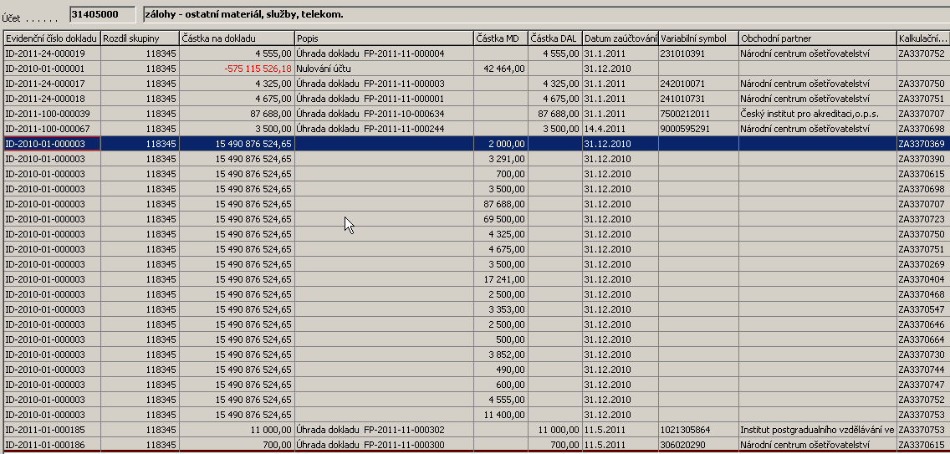
Spárování položek s erpovádí pomocí tlačíka „Ruční párování“ – volba „Vyřazení ze skupiny“
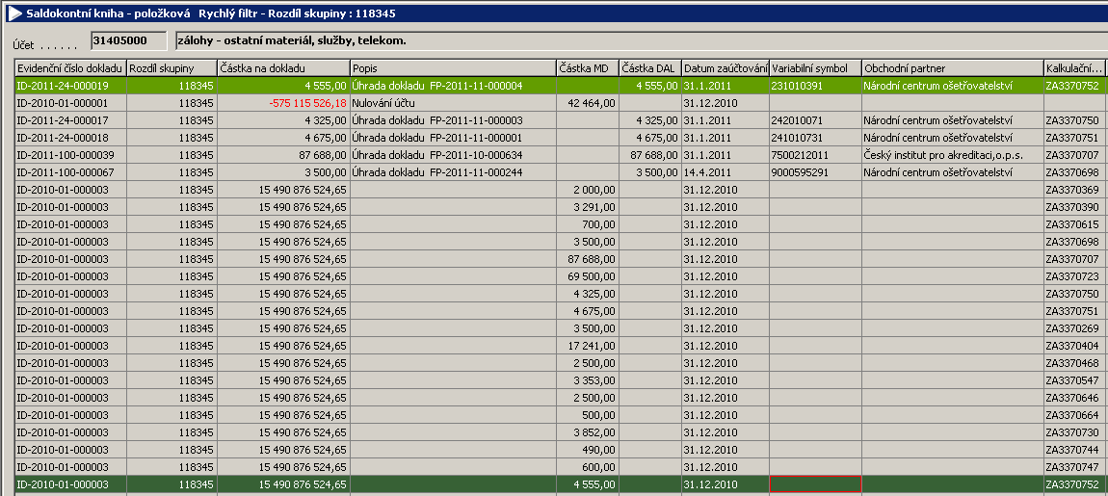
Po provedení této operace budou položky z dokladu vyřazeny a budou mít přiřazenu vlastní párovací skupinu, tím v původní skupině zůstanou pouze položky z počátečního stavu, které nejsou dosud odečteny na dokladech.
Položka s KJ=ZA3370752 již v nespárovaném dokladu není.

Celý postup byl odladěn na databázi TEST.
